|  |
| --- |
| Домашние задание 9 |

**ЗАДАНИЕ**

Выбрать любой сайт для брони жилья (можно на выбор booking, airbnb, ostrovok и т.д.).

* Сделать запись test-case с выбором города.
* Создать JSON файл с указанием переменной city.
* Сделать 5 прогонов c разными значениями через katalon recoder, после каждого теста сделать скриншот (команда captureEntirePageScreenshot).
* Оформить отчет

ОПИСАНИЕ ПРОДЕЛАННОЙ РАБОТЫ

Цель - на сайте для брони жилья <https://www.booking.com/>

* сделать запись test-case с выбором города;
* создать json файл с указанием переменной city;
* через katalon recoder cделать 5 прогонов с разными значениями и после каждого сделать скиншот через команду captureEntirePageScreenshot.

Результат:

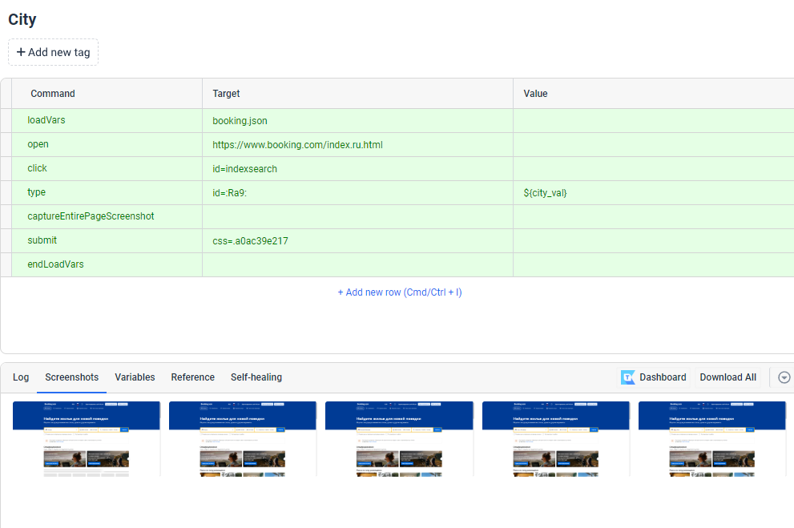

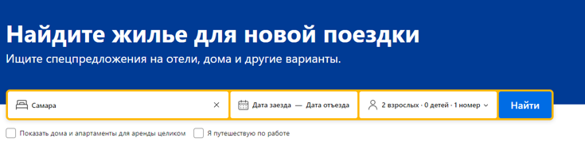

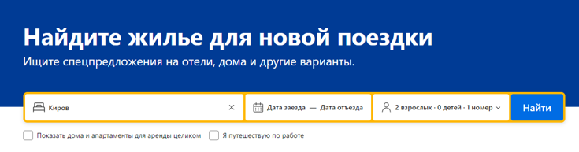

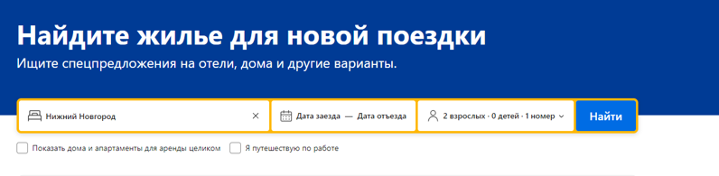

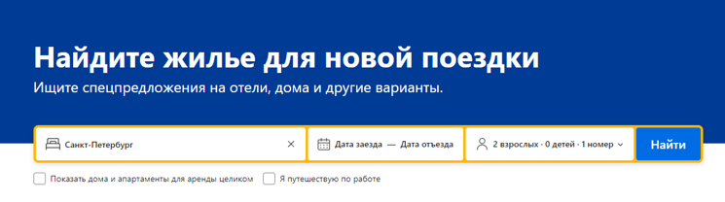

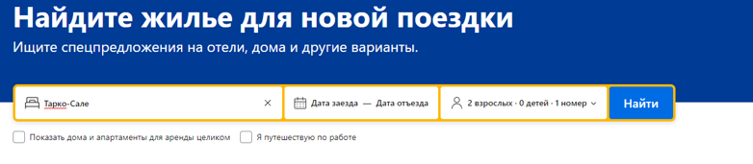

***json-код***

|  |
| --- |
| ***[***  ***{***  ***"city_val": "Самара"***  ***},***  ***{***  ***"city_val":"Киров"***  ***},***  ***{***  ***"city_val":"Нижний Новгород"***  ***},***  ***{***  ***"city_val":"Санкт-Петербург"***  ***},***  ***{***  ***"city_val":"Тарко-Сале"***  ***}***  ***]*** |

Вывод:

Тесты проведены успешно.

Все работает.

